丟丟銅
校名：旗津國小 攤位編號B28
指導老師：李文欽、 邱永平 、黃敏智、夏梅雪

一、旨趣：當我們在操作實驗時，可以發現這其中就有可能隱含著一種有趣的科學原理，等待我們去發現，所以在這裡要介紹一個有趣的實驗操作，讓我們動手做看看，箇中隱含什麼科學原理。

二、材料：水、水桶、玻璃杯、銅板數個。

三、活動步驟
- 水桶內放一個玻璃杯。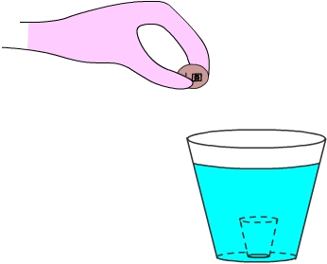
- 水桶內放水。
3 銅板斜向丟入桶中。

四、原理探討
- 水中物體看起來的位置，比實際深度還要淺，這是因為光折射的關係。
- 丟硬幣時要考慮到真實位置與看起來的位置。

五、過關條件
每個人均有三個銅板，投入一個，就算過關。

